Министерство образования и науки Российской Федерации
Федеральное государственное бюджетное образовательное учреждение высшего профессионального образования «Казанский национальный исследовательский технологический университет»

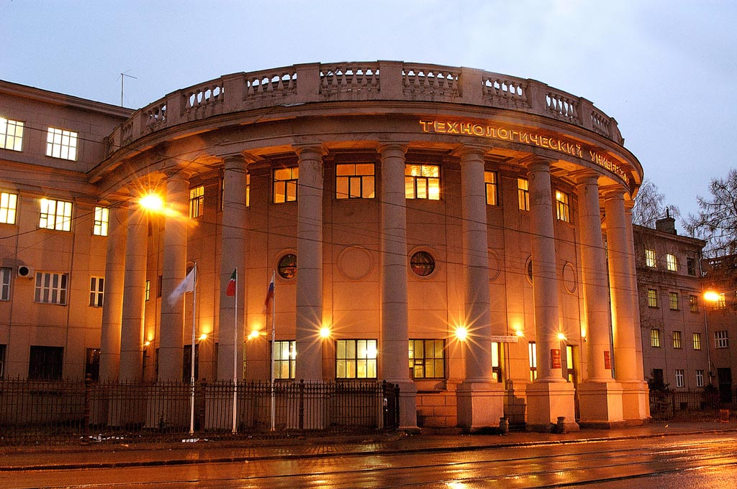

Инженерный химико-технологический институт

Международная научная школы-семинара
для преподавателей и аспирантов
«Энергонасыщенные материалы XXI века.
Технологии получения и применения»



1- 5 декабря 2014 г.
г. Казань
Уважаемые коллеги!

Мы рады сообщить Вам, что с 1 по 5 декабря 2014 г., в "Казанском национальном исследовательском технологическом университете" проводится Международная школа-семинар для преподавателей и аспирантов «Энергонасыщенные материалы XXI века. Технологии получения и применения».
Для участия в работе научной школы приглашены ведущие ученые и специалисты в области технологии энергонасыщенных материалов и пиротехнических средств различных зарубежных и российских вузов, научно-исследо-вательских учреждений и предприятий.
Полученная информация, знания, выработанные умения и приобретенные контакты во время повышения квалификации ведущими учеными позволяет участникам школы разработать современные учебные планы, рабочие программы перспективных учебных дисциплин по осуществлению образовательного процесса для бакалавров и магистрантов в данной области с интеграцией в российское образовательное пространство с поддержкой научных исследований в Российской Федерации, а также повысить эффективность коммерциализации университетских инноваций.

Место проведения научной школы-семинара
420061, г. Казань, ул. Н. Ершова, д.1А, "Корстон", конференц-зал "Достоевский".
420107, г. Казань, ул. Петербургская, д.50, Технопарк "Идея", конференц-зал.
Республика Татарстан, г.Казань,
420061, ул.Н.Ершова, д.1А
Республика Татарстан, г.Казань, 420061, ул.Н.Ершова, д.1А
Организационный комитет
Г.С. Дьяконов - ректор КНИТУ, профессор - председатель;
И.А. Абдуллин - проректор по ИНиП КНИТУ, заведующий кафедрой технологии изделий из пиротехнических и композиционных материалов, профессор - зам. председателя;
В.Я. Базотов - директор ИХТИ КНИТУ, заведующий кафедрой технологии твердых химических веществ, профессор - зам. председателя;
В.А. Петров - декан факультета энергонасыщенных материалов и изделий КНИТУ, профессор;
Н.В. Баранова - декан факультета экологической, технологической и информационной безопасности КНИТУ, доцент;
А.В. Косточко - заведующий кафедрой химии и технологии высокомолекулярных соединений ИХТИ КНИТУ, профессор;
Р.З. Гильманов - заведующий кафедрой химии и технологии органических соединений азота ИХТИ КНИТУ, профессор;
А.Ф. Махоткин - заведующий кафедрой оборудование химических заводов ИХТИ КНИТУ, профессор;
О.И. Белобородова - доцент кафедры технологии изделий из пиротехнических и композиционных материалов ИХТИ КНИТУ;
Д.И. Хамидуллин - доцент кафедры технологии твердых химических веществ ИХТИ КНИТУ;
Л.В. Спатлова - доцент кафедры оборудование химических веществ ИХТИ КНИТУ
Программа научной школы-семинара
«Энергонасыщенные материалы XXI века. Технологии получения и применения»

1 декабря ("Корстон", конференц- зал "Достоевский")
9.00- 11.00 - Регистрация участников научной школы.
11.00 - 11.15 - Открытие научной школы. Приветственное слово председателя научной школы, ректора КНИТУ, профессора Г.С. Дьяконова.
11.15-11.30 - Приветственное слово заместителя председателя Военно-промышленной комиссии при Правительстве России, председателя совета попечителей КНИТУ, академика РАН Ю.М. Михайлова.
11.30-12.30 - Лекция "Перспективное развитие отрасли спецхимии", академик РАН Ю.М. Михайлов, г. Москва
12.30 - 13.30 - Перерыв (обед).
13.30 - 15.00 - Лекция "Современное состояние и перспективы развития энергетических конденсированных систем" д.т.н., профессор Военной академии ракетных войск стратегического назначения им. Петра Великого Г.Я. Павловец, г. Москва.
15.00 - 15.30 - Перерыв (кофе-брейк).
15.30- 17.00 - Лекция "Проблемы ликвидации и утилизации энергонасыщенных материалов", д.т.н., профессор Военной академия ракетных войск стратегического назначения имени Петра Великого В.Ю. Мелешко, г. Москва.

2 декабря (конференц-зал, Технопарк "Идея", ул. Петербургская, 50)
9.30 - 11.00 - Лекция "Рецептурно-технологический континуум - основа концепции развития производства порохов для ствольных систем многоразового действия", консультант директора ФКП "ГосНИИХП" д.т.н., профессор Н.М. Ляпин, г. Казань
11.00 - 11.30 - Перерыв (кофе-брейк)
11.30 - 13.00 - Лекция "Оптимизация технологических режимов синтеза и особенности кристаллизации ТНРС9", начальник ЦЗЛ ОАО "Новосибирского механического завода "Искра" А.М. Килина, г. Новосибирск.
13.00- 14.30 - Лекция "Метаболически активные доноры монооксида азота для противоопухолевой терапии в качестве противоишемических средств", заведующий лабораторией БАС ИПХФ, д.х.н., профессор Б.С. Федоров, г. Черноголовка.
14.30-15.00 - Перерыв (кофе-брейк).
15.00 - 17.00 - Лекция "Пути решения вопросов применения ультра- и нанокомпонентов в энергоёмких композитах", д.т.н., профессор Военной академии ракетных войск стратегического назначения им. Петра Великого Г.Я. Павловец, г. Москва.

3 декабря (конференц-зал, Технопарк "Идея", ул. Петербургская, 50)
9.30 - 11.00 - Лекция "Технологии и проблемы производства средств инициирования", генеральный директор ОАО «Муромский приборостроительный завод» В.Г. Джангирян, г. Муром.
11.00 - 11.30 - Перерыв (кофе-брейк).
11.30 - 13.00 - Лекция "Влияние параметров синтеза на формирование кристалла азида свинца" ведущий специалист ОАО "Новосибирского механического завода "Искра" О.В. Трухан, г. Новосибирск
13.00- 14.30 - Лекция "Методы синтеза полинитрометил-1,3,5-триазинов", заведующий кафедрой химии и технологии органических соединений азота Самарского государственного технологического университета, д.х.н., профессор А.А. Гидаспов, г. Самара.
14.30-15.00 - Перерыв (кофе-брейк).
15.00 - 17.00 - Лекция "Состояние лабораторно-производ-ственной базы и лекционных аудиторий для занятий студентов и магистрантов базовой кафедры", генеральный директор АО «ЧПО им. В.И. Чапаева» М.С. Резников, г. Чебоксары.

4 декабря ("Корстон", конференц-зал "Достоевский")
9.30 - 11.00 - Лекция "Энергонасыщенные материалы в современной прострелочновзрывной аппаратуре", генеральный директор ТОО "сервисДАЛАгрупп" Е.А. Кылышбаева, Казахстан, г. Кызыл орда.
11.00 - 11.30 - Перерыв (кофе-брейк).
11.30 - 13.00 - Лекция "Состояние и перспективные разработки производства и практического применения пиротехнических АОС", научный консультант АО «ЧПО им. В.И. Чапаева» А.И. Сидоров, г. Чебоксары.
13.00- 14.30 - Лекция " Пиротехнические энергонасыщенные материалы и их применение в технических средствах народно-хозяйственного назначения", главный конструктор по направлению ОАО «ФНПЦ «НИИ прикладной химии», д.т.н. профессор В.И. Сарабьев, г. Сергеев Посад.
14.30-15.00 - Перерыв (кофе-брейк).
15.00 - 17.00 - Лекция "Оборудования и методики анализа характеристик энергонасыщенных материалов", директор OZM Research М. Крупке, Чехия
5 декабря ("Корстон", конференц-зал "Достоевский")
9.30 - 11.00 - Лекция "Полициклические нитроамины", директор Института проблем химико-энергетических технологий СО РАН, д.т.н., профессор С.В. Сысолятин, г. Бийск.
11.00 - 11.30 - Перерыв (кофе-брейк).
11.30 - 13.00 - Лекция "Интенсификация массообменных процессов производств энергонасыщенных материалов", заведующий кафедрой оборудование химических заводов ИХТИ КНИТУ, д.т.н., академик А.Ф. Махоткин, г. Казань.
13.00- 14.30 - Лекция "Синтез перспективных энергонасыщенных соединени", ведущий научный сотрудник ИОХ РАН им. Н.Д. Зелинского, д.х.н. А.Б Шереметев, г. Москва.
14.30-15.00 - Перерыв (кофе-брейк).
15.00 - Закрытие научной школы

